Journée du mardi 05 mai

Matin :

Sur le cahier de devoirs, écrire la date puis, sous dictée à l’adulte :
1) une dictée de mots ;
lion, camion, piano, avion, télévision, radio, tablier.
2) les mots outils 2 ;
Devant – mais – au – tout –sous – très – près – suis – en - moi

Lecture :
- Lecture de lettres, de syllabes, de mots, de textes :
Lire la page 123 qui correspond au son [ié, iè, ia, ier, ion]

- Faire les exercices de la page 55 du fichier de lecture.
Pour l’exercice N°7, faire écrire la phrase au brouillon afin que vous puissiez la corriger. Ainsi votre enfant la recopie sans faute.

Maths - Fichier page 127 :

1) Calcul mental : Ecrire le nombre caché correspondant aux cases colorées (chaque couleur correspond au rond de couleurs en haut de la page.)
0 | 1 | 2 | 3 | 4 | 5 | 6 | 7 | 8 | 9
10
20
30
40
50
60
70
80
90
100

2 ) Cadre A - Calculer 12 – 3
Comparaison du comptage et du calcul entre l’écureuil et Picbille :
Les élèves apprennent à calculer des soustractions du type 12 – 3.
La stratégie s’appuie sur le repère de 10, grâce à l’utilisation des nombres comme ‘’Picbille’’. 12 apparait comme 10 points puis 2 autres points.
Pour calculer ‘’Douze moins trois’’ on retire dans un premier temps les 2 derniers points, ce qui fait 10, puis dans un second temps on retire 1 point encore dans les 10 restants, ce qui fait 9.
Il s’agit d’un passage de la dizaine en reculant sur la suite des nombres.

Conclure avec votre enfant après observation des 2 stratégies (l’écureuil et Picbille) qu’il faut : 1) organiser sa collection comme Picbille et non comme l’écureuil
2) barrer à la fin, ce qui permet d’accéder directement au résultat.

3) Cadre B – Application :
Les élèves sont invités à calculer diverses soustractions en dessinant les nombres comme Picbille et en adoptant la stratégie où l’on barre à la fin.

4 ) Cadre C – Réinvestissement :
Travail en autonomie

******************
Après -midi

1) Lecture (par un adulte) des documentaires sur les insectes + fiche à compléter ci-dessous :

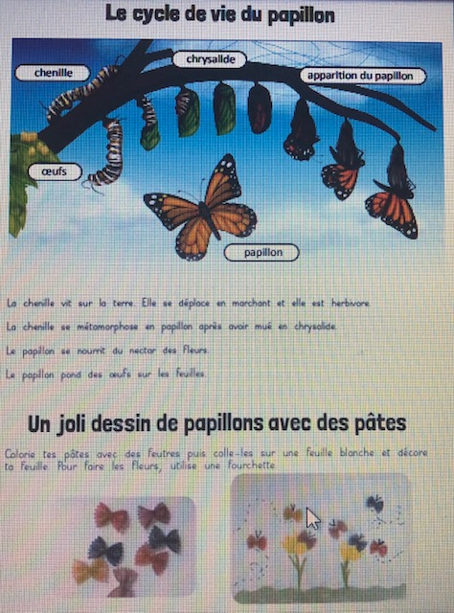

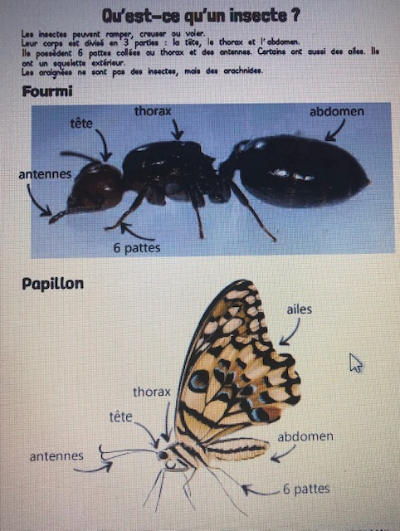

Relier lorsque c’est un insecte :
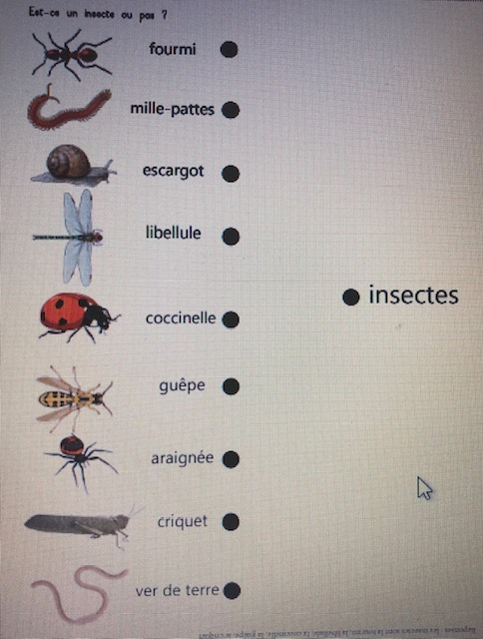

3) Anglais – faire la fiche ‘’Colors and pets’’
(dans la médiathèque ou en annexes)

4) Sciences – Fabriquer un arc-en-ciel

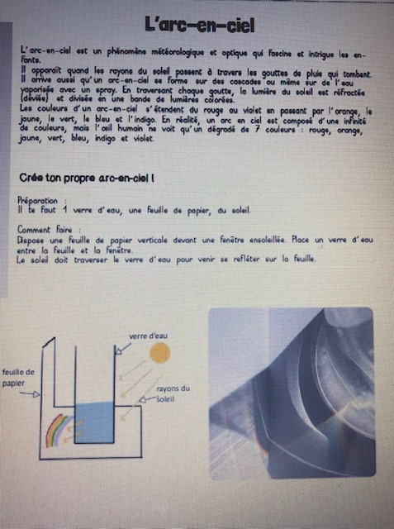

LALILO : https://lalilo.com
Test de lecture pour ceux qui n’ont pas commencé, et exercices à poursuivre pour les autres Calcul et lecture : https://classe-numerique.fr

